WIELKANOCNE WYCINANKI – WITRAŻE I WIANEK Z PISANEK

Scenariusz zajęć na poniedziałek 6.04.2020
Dżamila Olszewska

Witam serdecznie na kolejnych zajęciach!
Dzisiaj proponuję Wam wykonanie ozdób wielkanocnych – witraży i wianka z papierowych jajek. Nie tylko ozdobią Wasz dom na święta, ale też pozwolą Wam wspólnie spędzić czas.
Dlatego, Kochani Rodzice, zróbcie ozdoby ze swoimi dziećmi!

WITRAŻE
Wiosenną i świąteczną atmosferę w naszych domach mogą pomóc podkreślić wesołe i kolorowe witraże w kształcie pisanek.
ZADANIE 1
Potrzebne będą: czarna kartka z bloku technicznego (lub biała, pomalowana na czarno), przezroczysty papier (np. pergamin), kolorowa krepa lub bibuła, klej, nożyczki.
Na czarnej kartce rysujemy jajo i wycinamy w sposób pokazany poniżej:
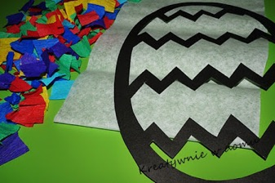
Następnie wycinamy dużo małych kolorowych kawałków z krepy lub bibuły i naklejamy na przezroczysty papier:
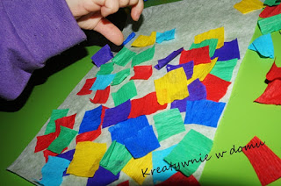
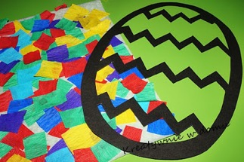

Teraz naklejamy kształt jaja na kolorowy papier, przyciskamy i wycinamy pisankę.
I już! Nasz witraż jest gotowy!

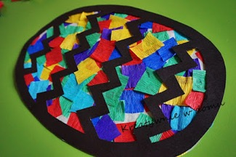
Można zawiesić go w oknie lub podarować bliskiej osobie!

ZADANIE 2
Potrzebne będą:
– kolorowy blok techniczny
– kolorowa bibuła
– nożyczki
– klej
Odrysowujemy na kartonie pisankę z kokardą i wycinamy.
Na wyciętej pisance rysujemy kształty, które będą potem pełnić rolę okienek witraża. Wycinamy je (najlepiej, gdyby zrobił to ktoś dorosły), a następnie na stronie, która była porysowana, przyklejamy kolorowe bibułki zaklejając wycięte otwory.
Przewlekamy nitkę, wieszamy w oknie i …ozdoba gotowa.
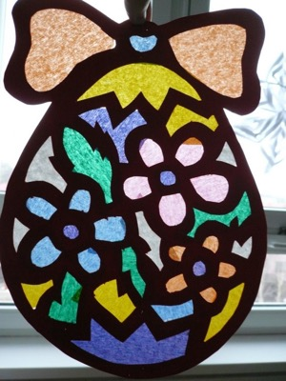

ZADANIE 3
Inny przykład na witraż do wykonania znajdziecie poniżej – wydrukuj lub przerysuj (szare powierzchnie należy wyciąć). Wycięte otwory podklej kolorową bibułą.


PAPIEROWY WIANEK WIELKANOCNY

Materiały
- Kolorowy blok techniczny
- Biały blok techniczny
- Papier we wzory wielkanocne lub wiosenne
- Wstążka
- Nożyczki, klej
- Szablon jaja
Rozpoczynamy od przygotowania szablonu jaja.
Następnie wyciąć jajo, odrysować na bloku technicznym i ponownie wyciąć.
Na wianek potrzebnych jest 12 jajek. Ja zdecydowałam się na 6 gładkich i 6 we wzory, tak aby były naprzemiennie. Gładkie jajka wycięłam z kolorowego bloku technicznego. Wzorzyste jaja można wykonać z wielu materiałów np. z papieru do pakowania lub kolorowych stron z czasopism. Niezależnie od tego, którą z opcji wybierzesz, należy usztywnić jajo. W tym celu przyklej papier na biały karton, odrysuj szablon na drugiej stronie i wytnij.
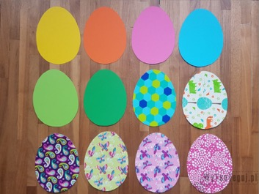

Ostatnią czynnością przygotowawczą jest wycięcie podstawy wianka. Można do tego celu użyć papierowego talerza i wyciąć środek. Alternatywnie można odrysować na kartonie talerz i ponownie wyciąć środek. Moja podstawa ma około 25cm średnicy.
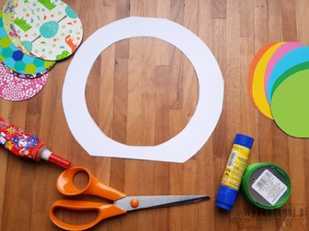

Kompletowanie wianka to już sama przyjemność. Na początek należy się zastanowić w jakiej kolejności mają być rozmieszczone jajka. Najlepiej wykonać kilka prób na sucho, aby wybrać optymalną kompozycję. Zasada jest taka, że pod spodem są gładkie jaja, a na wierzchu te we wzory, ponieważ są ciekawsze. Gdy już dojdziemy do pożądanej kolejności można rozpocząć przyklejanie.
- Posmarować obręcz klejem.
- Przykleić gładkie jajka
- Dołożyć trochę kleju na gładkie jajka
- Przykleić wzorzyste jajka
- Przycisnąć ciężką książką
- Pozostawić do wyschnięcia
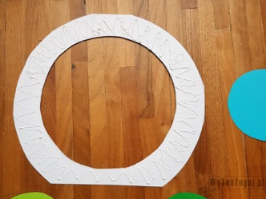
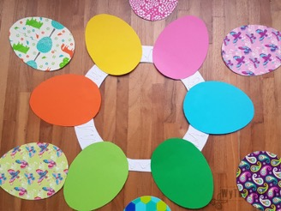
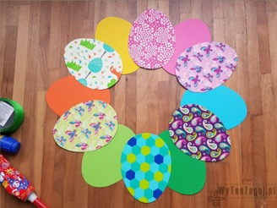

Ostatnią czynnością jest zamontowanie wstążki. W tym celu należy naciąć jedno jajko i przeciągnąć wstążkę od spodu, tak aby na wierzchu wianka zawiązać kokardę.

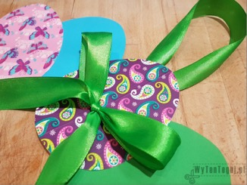

Papierowy wianek wielkanocny jest gotowy, gratulacje!
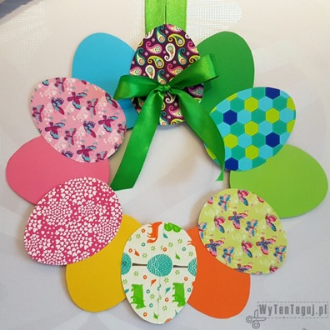

Inne pomysły na ozdoby z papierowych wycinanek:

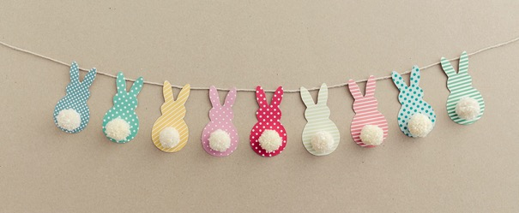
Girlanda z papierowych zajączków.

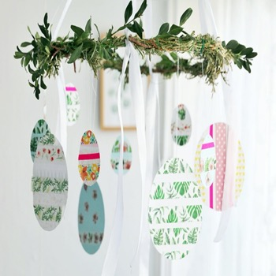
Pisanki – zawieszki.

I to już wszystko na dzisiaj. Mam nadzieję, że miło spędziliście czas i wykonaliście przynajmniej jedną z proponowanych przeze mnie ozdób. Proszę o zrobienie zdjęcia i przesłanie na mój telefon.
Do zobaczenia na następnych zajęciach!

Dżamila Olszewska

